出國報告（出國類別：短期進修）

西江大學韓國語短期進修

服務機關：國防部空軍司令部
姓名職稱：中校情報官劉正弘
派赴國家：韓國（南韓）
出國期間：2009年9月1日至2010年2月20日
報告日期：2010年4月20日
目 錄

項 次 頁次

壹、摘要．．．．．．．．．．．．．．．．．．．．．．３
貳、目的．．．．．．．．．．．．．．．．．．．．．．４
參、過程．．．．．．．．．．．．．．．．．．．．．．４
肆、心得及建議．．．．．．．．．．．．．．．．．．．８
伍、照片．．．．．．．．．．．．．．．．．．．．．．11
西江大學韓國語短期進修出（返）國報告
壹、摘要
中文與韓文雖說部分發音及少量的語法是接近的（甚至相同），但因時空場景不同及文化差異等因素，常發生翻（口）譯的困難；翻譯是社會發展和進步所需，尤其需要在不同文化的民族之間進行溝通，而翻譯即在此一範疇當中。
職奉國防部核准，於中華民國98年9月1日至99年2月20日至韓國西江大學（首爾）韓國語教育院實施短期進修，並期許可加強翻譯技巧，並減少在從事實務口譯時所面臨的困難及錯誤。
職曾於國防部國防語文中心接受為期一年之韓國語文訓練，並持續在民間各教育中心（如政大公企中心等）自我加強，在國防部及空軍司令部核准出國受訓後，更加強將曾受訓之各項教材再次複習。
在西江大學計分為二個階段受訓，每階段學習均實施二次測驗（或能力檢定），若未達標準者則無法接受下一階段課程訓練；課程由三位教師負責「聽說讀寫」等四項學習課程，教材為西江大學自編之教材；授課教師於課中掌握學生程度後，逐漸加重單字數量及文法難度，並逐次提高會話速度。測驗亦分為「聽力」、「會話」、「寫作」及「綜合測驗」等四項測驗，其中除「會話」測驗採取「Interview（口試）」方式外，其他均為筆試。
韓文字每一個字標（母）就是音標，組合成為一個字，屬音型字，意即「懂字母就會發音」，類同我國使用「注音符號」，惟韓文發音困難度高，且多種發音極為相似，例如，「ㅓ、ㅗ、ㅡ」、「ㅕ、ㅛ」等；另有一種特殊音「複合音」，該發音即是單音母加重或略為改變發音方式而成，例如，「ㅃ」是「ㅂ」變化而成，其發音即是「加重音、減短音長」，其他如「ㅃ、ㅉ、ㄸ、ㄲ、ㅆ、ㅖ、ㅒ」…等，所以對外國人非常困難。
我國對英語訓練於國小開始紮根，且國軍對英文程度及相關訓練要求不低，故國軍人員英文能力均具一定水準；國軍人員學習第二外語除自學之外，均需至國防語文中心實施基本訓練；我國與韓國交流日增，在職工作領域中，華韓交流深度與廣度日漸增加。然，我國空軍人員中，具備韓文翻譯人力，卻不若英文人力數量，本次蒙國防部同意選派至外語國家實地訓練，除可收實地驗證及加強訓練之效益，也體認職對韓文能力的不足，並期許能更進一步，在未來情報及外事聯絡工作上，對國軍繳出一張滿意的成績單。

貳、目的
學習外語是翻譯的重要目的方式之一，也是探討兩種語言對應關係的一門學問。職希望藉由本次短期進修，加強翻譯練習並體會口譯練習時可採用的翻譯技巧，並使口（筆）譯能更熟稔語言的轉換，期望能減少在從事實務口譯時所面臨的困難及錯誤，進而達成口譯順利之境界。翻譯是溝通各不同語言人民的思想，促進政治、經濟、文化、科技、軍事交流的重要手段，也是進行國際交流與溝通的必要工具。

參、過程
一、赴韓前
（一）個人預（複）習
１、職曾至國防部國防語文中心接受為期一年之韓國語文訓練（國軍第二外語正規班95年班），故職於接獲國防部及空軍司令部人事命令（核准出國受訓）後，重新將該將曾受訓之各項教材再次複習。
２、職利用個人公餘（下班後）參加政大公企中心、救國團教育中心等外語訓練班次及文化大學韓文系等各單位韓國語教材先期預習，以利赴韓參訓時，可於短期內吸收課程內容（或稱「進入情況」）。
（二）行政作業
１、住宿
韓國學生住宿方式有學校「寄宿舍（기숙사）」及校外的「合宿（하숙집）」、「考試院（고시원）」；「寄宿舍」為學校宿舍、「合宿」係與其他學生同時寄宿於一般家庭內、「考試院」則為民營之出租房間，其內網路、衛浴、餐食及其他生活用品均包含其中。
職奉准出國受訓後，立即詢問西江大學校務單位得知該校無法提供宿舍，故職即就「離校近」、「安全性」、「駐外人員易於聯繫」、「價格」等需求條件及因素，開始蒐尋住宿地點，並請我國駐韓國人員協助確認相關因素，以利職入住後各項相關作業；後尋得位於首爾市新村地區「코지하우스（COZYHOUSE）考試院」，距職所就讀西江大學步行僅需10分鐘。

２、生活經費
職依規定於出國前至國防部財務組（位於台北市信義路）即先行領取二個月生活費及返往差旅費，並於抵達韓國後，至「有利（우리）銀行」開立韓國帳戶（可接收來自國內之國際匯款）；職復將帳戶資料交回國防部空軍司令部承辦人員辦理後續匯款作業；在國防部財務組協助下，後續均順利領取生活費。

二、學期
（一）入學前準備
職於98年９月１日抵達韓國首爾入住住宿處所後，依韓國外交部規定，立即至「入出境管理事務所」申辦「外國人登錄證」（即外國人使用之身分證），幸得我國外交部駐韓國單位及人員全力協助，使職得以順利完成行前各項準備作業。
（二）就讀
１、課程簡介
（１）第一階段（學程）：
課程由三位教師負責「聽、說、讀、寫」等四項學習課程（其中一位為班導師），教材為西江大學自編之教材；第一階段為基礎訓練，授課教師於掌握學生程度後，逐漸加重單字數量及文法難度，並逐次提高會話速度，以「軟性」方式要求學生儘速提升韓文能力。
（２）第二階段（學程）
第二階段學習方式與第一階段略有不同；由於學生均通過前一階段項教學及認證（升級）測驗，故該階段除持續由三位教師實施教學外，並要求學生自行依所發課程進度表自行於課前預習，於課堂中不再直接翻閱課文，而直接以談（會）話方式與學生就課本內容進行討論與教學。
寫作課程中，較前一階段課程份量為加重，除增加長篇作文寫作篇數外，並要求於課程時間內（50分鐘）完成（即下課前繳交完畢），以提升學生寫作程度。
２、測驗
每一階段課程均有期中及期末測驗，期中測驗佔全學期總分30%、期末測驗則佔全學期總分70%；學期測驗除驗證學習成效外，並列入日後是否可進入下一階段課程及分班教學作業。
測驗分為「聽力」、「會話」、「寫作」及「綜合測驗」等四項測驗，其中除「會話」測驗採取「Interview（口試）」方式外，其他均為筆試。Interview測驗方式如次：
（１）期中測驗
該次測驗區分二次測驗方式評分：
Ａ、會話表演：採取學生二人為一小組，並將預先發出之題目，除完成５分鐘之會話文章外，並於測驗時以表演方式由授課教師評分。
Ｂ、師生對談：測驗時，由授課教師與學生單一對談，授課教師會導引學生運用所學課程內容實施會話測驗，本次測驗時間約10至15分鐘。
（２）「期末測驗」
該次為「一次測驗、錄音驗證」方式評分：
Ａ、師生對談：學生與口試教師單一對談，由於原授課教師已了解受測學生口音或表達方式，將無法公平評定分數，，故本次口試評分教師由未與授課班接觸之教師擔任，可依學生實際能力評分。本次測驗時間長達20至30分鐘。
Ｂ、期末會話口試完畢時，同時實施錄音，俟口試完畢後，校方再選派二至三位老師再次聆聽口試內容，另行（再次）給予評分，以求評分公平。
３、成績

學期階段 | 課程分項成績
學期階段 | 寫作課 | 綜合課程^{註1} | 會話 | 平均 | 等級^{註2} | 可否  升級
第一階段 | 89.4 | 95.5 | 95 | 93.3 | A | 可
第二階段 | 84.1 | 88.5 | 78 | 83.6 | B | 可
註１：綜合課程為「文法及語彙」、「寫作」、「閱讀」、「聽力」等四項綜合課程。
註２：評定等級方式：「Ａ」100~90分、「B」89~80、「C」79~70。

三、文化課程
西江大學利用課程中期實施文化課程（소풍수업），職所參加班次所辦理之文化課程為瓷杯製作。
校方集合所有學生至一般民間美術教室實施課程，由美術老師教導學生如何製作瓷杯及繪圖，課程期間會教育學生相關韓國文化及部分艱深字句；課程結束後，由美術教室完成最後製作（如燒製等）手續後，送西江大學分發所有參與學生。

四、課餘進修
首爾市政府成立一個「首爾世界中心（Seoul Goloble Center）」，為國外人士提供公、商務、生活、語言及文化等各種協助及課程，以協助國外人士易於在該市生活，並於首爾市內各地成立地區性中心。
職利用課餘時間，自行至位於延南洞之學習中心，參加針對外國人開設之免費韓語教育學習班（中級）；該班採取小班教學，每班15至20人，每班次為期三個月，職於每週二、四午後（西江大學語文班課程結束後），至該中心自我加強訓練，除撙節經費外，並期許提升自我韓文能力。

肆、心得及建議
一、心得
（一）韓國西江大學韓國語中心均對學生實施能力等級分班，除於入學時均實施入學測驗分班外，並依前學期成績，於各等級課程內區分Ａ、Ｂ、Ｃ等三項韓文程度等級分班，職於國內已參訓國防語文中心外語正規班（韓文組）之訓練，已具同等級能力，故通過測試後，進入Ａ級班學習。
（二）韓文字每一個字標（母）就是音標，組合成為一個字，屬音型字（例：飯「밥」，由ㅂ、ㅏ、ㅂ等三個字標組合而成），意即「懂字母就會發音」，如同我國使用「注音符號」，惟韓文發音困難度高，且多種發音極為相似，例如，「ㅓ、ㅗ、ㅡ」、「ㅕ、ㅖ」、「ㅐ、ㅒ」等發音；韓文音母另有一種特殊音「複合音」，該發音即是單音母加重或略為改變發音方式而成，例如，「ㅃ」是「ㅂ」變化而成，其發音即是「加重音、減短音長」，其他如「ㅃ、ㅉ、ㄸ、ㄲ、ㅆ」…等，則有不同發音方式。
（三）職於課餘及韓國國定假日時，至韓國各地旅遊並實地練習韓文口語，由於職在首爾所習為正統官方韓語（即「國語」），但韓國地幅廣大，且各地均有不同之發音方式、習慣語及腔調，例如，「您好」一詞在韓國官方及常用發音為「안녕하세요.」，但在釜山其發音腔調則「안녕하신겨.」，此在韓文中稱為「사투리」（方言）。故直接至韓國實地訓練，更且易於了解韓國人民族性、生活習慣，致可學習課本、教材內無法收錄之用語及腔調。

韓語方言例－全羅道為例
中文 | 首爾音 | 方言 | 備註
您好！ | 안녕하세요. | 안녕하신겨.
吃飯嗎？ | 밥 먹어？ | 밥 뭇나？ | 半語
不是！ | 아니요. | 아니예.
請給我飯 | 밥 좀 주세요. | 밥 좀 주이소.
本表無法列舉所有方言，僅列舉一般常見用語。
（四）在韓國生活與韓國人交談時常會聽到「우리 아내」（我們太太）、 「우리 딸」（我們女兒）…等，許多以「我們」為首的字句，而 非使用「내 아내」（我的太太）、「내 딸」（我的女兒）職初聽 時實在無法認同，因為我國對於親族關係的認知是「屬於自已」的，而非「共有」的；爾後，經由友人及老師解釋才知，韓國文化重視「共同意識」，當然，韓國人也了解親族關係是屬於私人領域，但「韓民族」會把所有人都當成自己家族成員，這個概念在韓國社會中是時常使用的，所以這也是至韓國實地生活及訓練後方才了解兩國文化的不同。
（五）近年，我國與韓國交流日增，在職工作領域中，兩國交流亦日漸增加深度與廣度。然，我國空軍人員中，具備韓文翻譯人力，卻不若英文人力數量；職於民國95年完成國防部國防語文中心（韓語組）為期一年集中訓練後，除自行加強（參加政大公企中心韓文訓練班及救國團訓練班）及參加韓文能力檢定外，並與妻女多次前往韓國旅行以驗證自身韓文能力；也因如此，方知職對韓文能力的不足，尚需再次加強，希望能更進一步，在未來情報及外事聯絡工作上，對國軍繳出一張滿意的成績單。
（六）職完成本次短期進修後，已於今（99）年4月中旬韓國官方舉辦的「韓國語能力試驗（TOPIK檢定考）」，期許可取得第4級（或以上）認證成績（最高為第6級），並為國軍情報及外事聯絡工作上，盡一己之力。
二、建議
我國對英語訓練於國小開始紮根，且國軍對英文程度及相關訓練要求不低，故國軍人員英文能力均具一定水準；國軍人員若欲學習第二外語，除採自學方式之外，均需至國防語文中心實施基本訓練；然，加強複訓等訓練管道與班次較少，本次蒙國防部同意選派至外語國家實地訓練，可收實地驗證及加強訓練之效益。職有二項建議，概述如次：
（一）建請國防部持續辦理相關類案，並視人員運用及未來規劃情況，增長訓練時程至一年，並於訓員返國後，除列入國防語文中心師資外，並可參與相關外事聯絡作業，提升國軍外事作業水準。
（二）國軍相關第二外語出國短期受訓類案較少，職建議國防部語文中心可利用課餘時間召集訓員，赴該中心進行交流或經驗交換，以增廣學員見聞，並減少錯誤學習方式，另可將教材提供該中心列為教學參考，以提升運用廣度。
本次受訓期間，職除受到國防部及空軍司令部各單位協助外，並得外交部駐韓單位及人員在領務、生活及學習上各項協助，使職在韓期間得以順利完成訓練，在此特予致謝。

伍、照片（次頁）

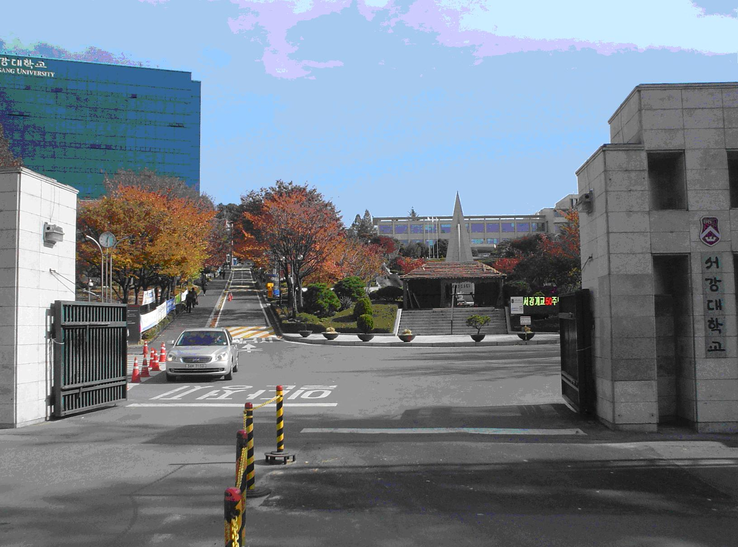
西江大學正門（秋季）

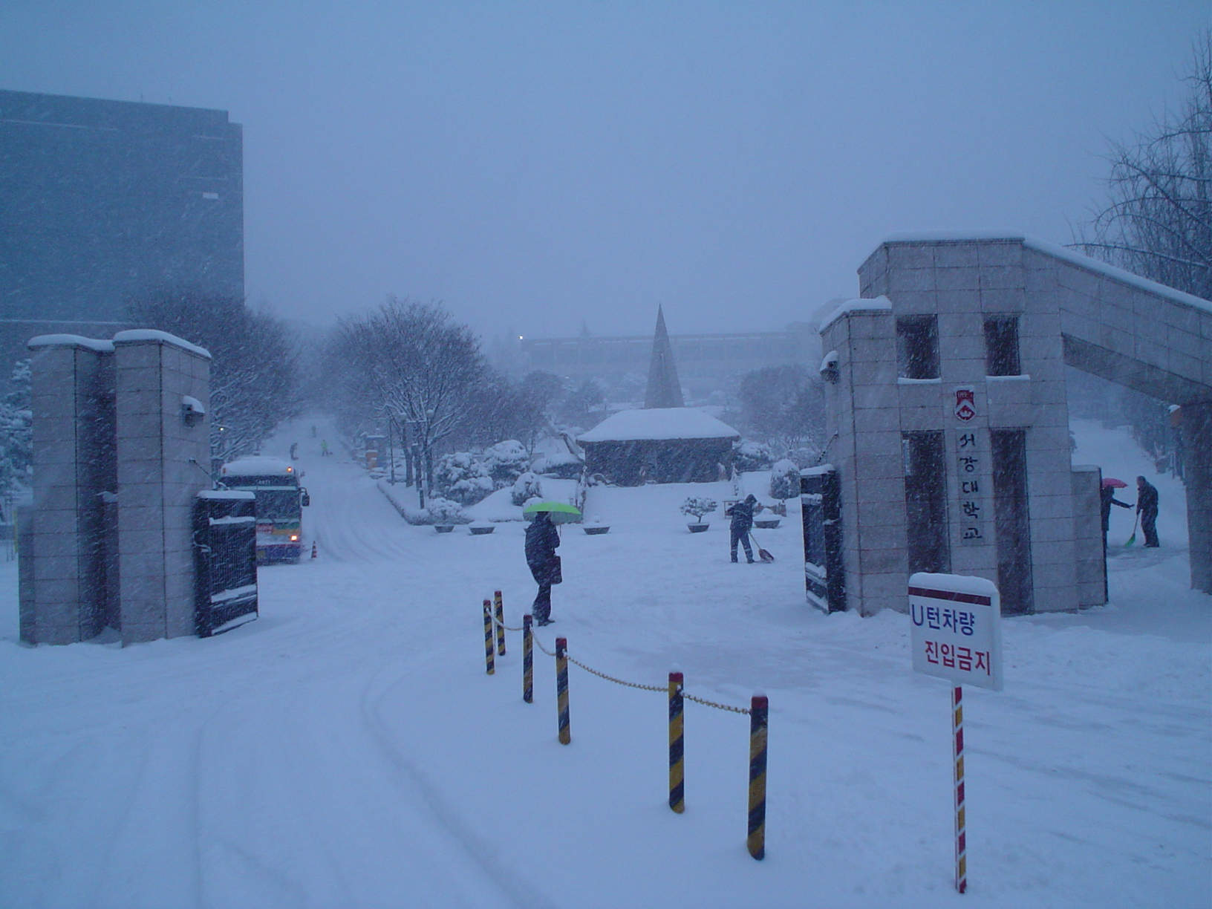
西江大學正門（冬季）

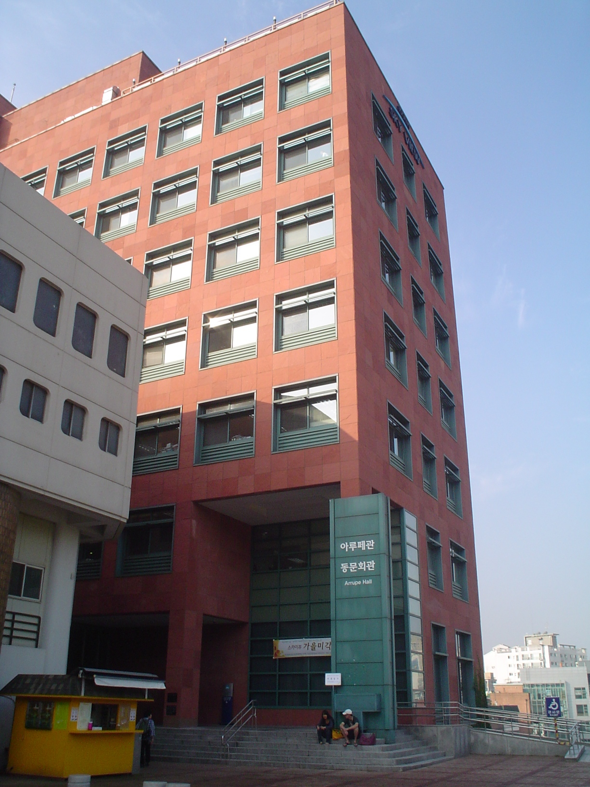
西江大學韓國語教育院（Arrupe Hall）

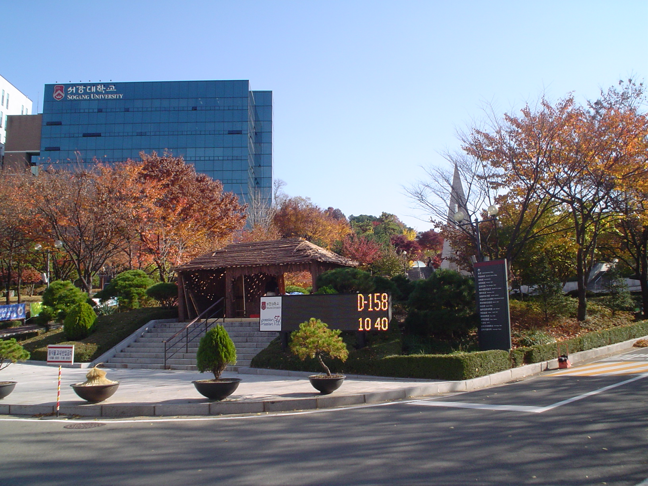
西江大學校園一景

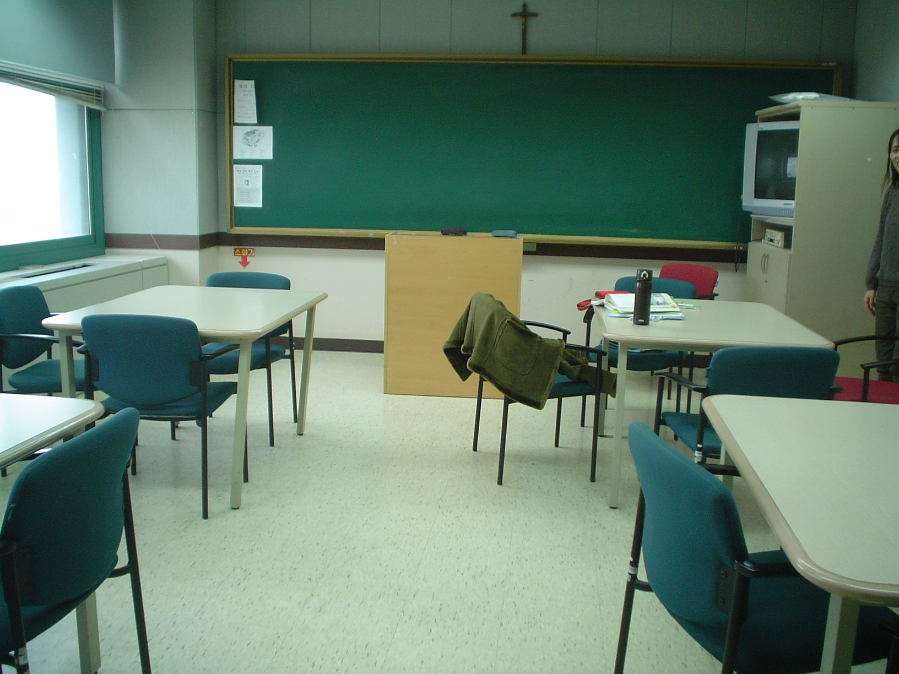
西江大學韓國語教育院教室

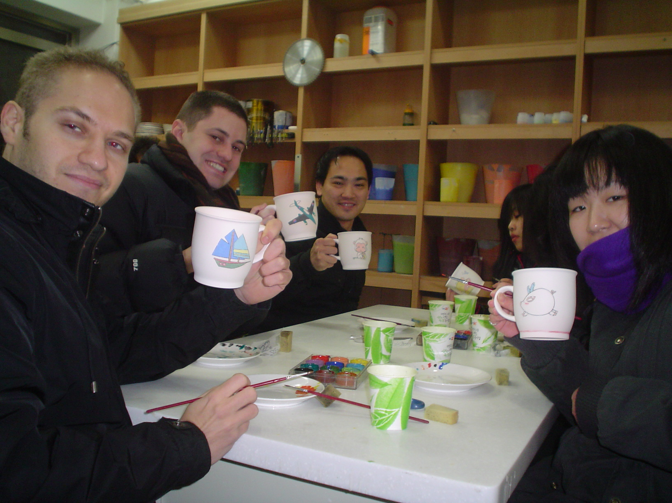
韓國文化課程－瓷杯製作

韓國學生住宿方式有學校「寄宿舍」及校外的「合宿」、「考試院」；「合宿」為寄宿於一般家庭內、「考試院」類似為出租房間，其內網路、衛浴及其他生活用品均包含其中。
職所租住之「考試院」網站為http://cozyplus.com/_shin/sub3_1.php
本階段三位教師與前階段教師不同，意即另外選派三位教師。
如學期總成績未超過70分者，無法進入下一階段課程，類似「留級」制度。
延南洞位於首爾市麻浦區，近弘益大學，距職租住處約10分鐘公車車程。
即同等級課程內，另行區分ＡＢＣ等三等級；例如１級課程內即再行區分１Ａ、１Ｂ、１Ｃ等三段式分班，餘等級均實施，故依此類推（如２Ａ、３Ａ…等）。

